##### Linux系统指令学习之前相关的一些快捷键操作

1. alt+enter(回车): 在xshell中使用,其作用是将linux操作系统的操作界面全屏化
2. ctrl+insert(ins): 在Linux系统的复制快捷键
3. Shift+insert(ins): 在Linux系统中的粘贴快捷键
4. Ctrl+d: 能直接退出xshell

##### Linux系统相关指令以及功能

//这些指令的相应功能会用熟悉的windows系统进行演示

//某些指令还有额外的选项,也就是还拥有着相应的子功能

###### **1.**ls: 这个指令是用来查看当前目录下的文件,这些文件会以列表的形式展现出来. ls---list;菜单

//ls后面还可以携带一些子选项的操作指令,这些子选项是可以进行缩写的,能够同时进行

//文件=文件内容+文件属性 文件属性包括:文件大小,文件的创建日期,文件的格式等等等,这些也是数据,同样需要保存的.也就是说ls -l的作用就是显式详细的文件属性

//也就是说后面的子选项是帮助我们对文件的属性进行查看或者修改的.

1. ls -l: 列出文件的详细信息

1.1 ls -l中的l是list的意思,具体的所用就是列出文件的详细信息

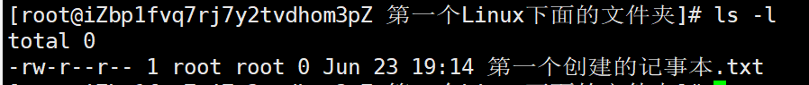

//这条命令是可以进行简写的,ls -l等价于ll,但是只有ll能这样进行缩写

1.2 并且这些子选项还可以同时进行,并且还能进行缩写,其中的-l -a 和-la是同样的

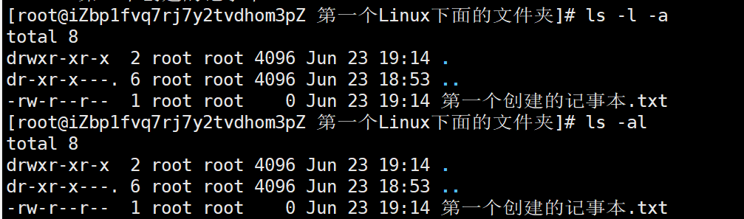

//上面的这个照片类似于 drwxr-xr-x 凡是第一个字符,都代表这个文件的类型 d:代表这是一个目录 -:代表这是一个普通文件

1. ls -la: 显示出所有的隐藏文件

2.1 凡是创建的文件或者文件夹用.当文件名开头命名的,都视为隐藏文件,这些文件是看不见的,只有ls -la才能看见

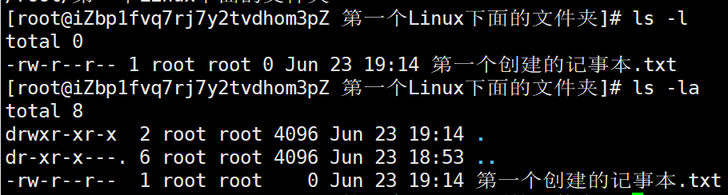

//..: 代表上一级路径. 可以使用cd ..这样的方式来返回上一级文件夹

//.: 代表当前的路径. 这一个.的作用,下面的这个图片就是其中的使用情况.这个代表执行当前目录下的可执行文件

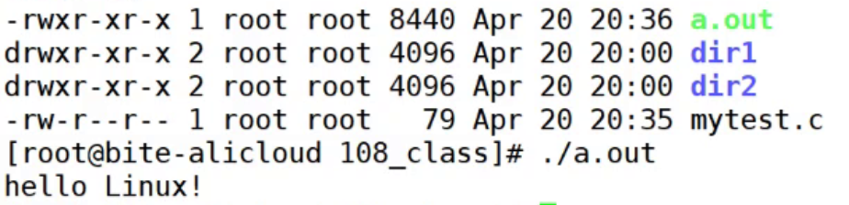

1. ls -d:这个指令是只显示当前目录的属性的详细信息,而不是显示目录内部的信息

//也就是说将目录当做文件一样显示其多出来的属性信息



//-d 后面要带上指定的文件才行

1. ls -F: 这个指令会在显示的文件名最后的位置添加上一个符号来表示这个文件的类型

//”*”代表可执行的普通文件; ”/”代表是一个目录; ”@”表示是一个符号的连接; ”|”表示FIFOS; “=”代表套接字  
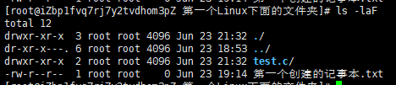  
ps:什么都不带的就是普通的文本文件

###### **2.pwd: 这个指令会显示当前命令行所在的目录,此外,如果不是管理员登录而是用户进行登录(也就是创建的llk),显式的可能是/home/llk(自定义的用户名)** pwd--print working directory;显示当前工作目录

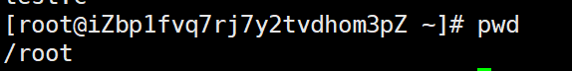 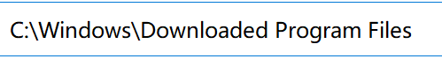白色是win下面的操作目录,这两个是相同的作用

像上面的这些斜杠,叫做路径分割符,在linux中用/来表示 在windows中的路径分割符是反斜杠\

Ps:不论是斜杠还是反斜杠,最后一个斜杠(反斜杠)后面跟的可能是目录也可能是文件,但是斜杠(反斜杠)前面的肯定是目录

Ps:但是在linux中的/,只有单独一个/就代表是根目录.

###### **3.mkdir: 这个指令会在当前所处的目录下创建一个文件夹.** mkdir--make directories;制作一个目录

//此处请注意,创建的文件夹名字,和指令中间要有一个空格,否则不会创建成功

**4.cd: 这个指令能够指定的进入某个文件夹,也就是说这个指定只能打开目录**

**cd--change directory;改变当前的工作目录**  


//记住,cd+文件夹名字 这就是打开当前目录下的文件夹的指令，如果想要打开指定文件夹，就得记住这个文件夹的绝对路径。依然是cd+文件夹名字绝对路径

**5. touch:这个指令是能够在文件夹内创建一些可以进行操作的文件,或者记事本之类的.**  


//同样的,创建.c的源文件也是这样创建的 touch test.c

1. **clear: 将当前屏幕上面显示的所有内容都清除**
2. **nano:打开指定的文件进行编辑**
3. nano+指定的文件名字 : 打开之后对文件进行编辑(但是nano需要进行下载)

##### Linux操作系统的目录结构就是多叉树的形式

//ps：它的叶子结点是空目录或者非目录文件，路上的结点肯定是一个非空的目录

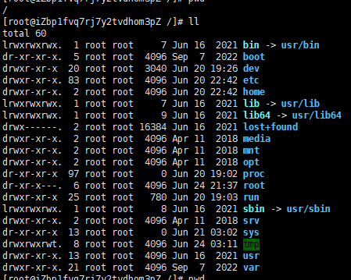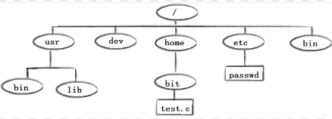



ps：也就是说上面的目录就是下面的这个样子的

ps: 所以我们所有对文件或者目录的正删改查，本质上都是对这个多叉树的增删改查

ps: 我们定位一个文件，通常用路径来进行定位

ps：能够通过路径进行定位的其根本的原因就是唯一性，

ps：我们把从/开始定位到指定位置，这样的路径叫做绝对路径，这个就是例子，最前面的/就是根目录

1. **使用cd命令打开绝对路径下面的文件夹**



ps: 这就是用绝对路径打开文件

ps：一般情况下是在一些固定的场景下使用。打开网页的时候，网页里面的图片或者文字等都是绝对路径

这种风格的后台的服务器就是Linux的服务器

1. **使用cd命令打开相对路径下面的文件夹**

ps： a文件夹包含b，c两个文件夹，在b文件里面的时候应该如何打开c文件夹（如下图所示）

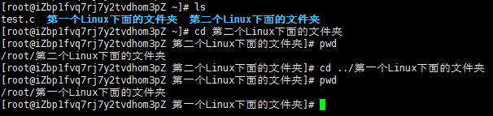

ps：以自己当前位置作为其实参照位置，进行特定的文件定位，这样的路径叫做相对路径，。这样的形式就是相对路径。

ps：但是相对路径有可能因为你所处的文件的位置，使用cd ../指定文件夹名字 的时候会发生错误。也就是找不到这个文件

ps：一般情况下会在命令行中使用。

1. **Linux中的用户相关的指令**

ps: 在Linux中用户只分为超级用户root、和普通用户

ps: 因为和windows一样支持创建多个用户进行登录，所以Linux和win系统一样都是多用户操作系统

1. **whoami：这个指令是查看当前用户的**

这个是超级用户（管理员），超级用户有且只有一个  
这个是普通用户，普通用户有很多

1. **pwd指令查看进入系统后的目录**
2. 超级用户

在刚进入系统后使用pwd指令显示的是/root，这个root也就是超级用户的家目录的名字

//root这个文件夹是在/（也就是根目录）下面



1. 普通用户

在普通用户刚进入系统后，系统显示的是/home/llk

//从上面的图可以看出来，在管理员模式下新创建的用户都在home文件夹中进行保存,比如llk就是



1. **cd ~: 这个指令能够让用户直接回到刚登录系统时所处家目录中**
2. root用户会回到/root这个文件中去
3. 普通用户会回到/home/用户名 这个文件中
4. **cd - : 这个指令是回到上一次进入的路径当中去**

ps:这个返回是不管上一次你进入的路径有多深，它都会返回到上一次操作时所在的文件夹中去